Verschlüsselte USB-Sticks mit TrueCrypt
TrueCrypt ist ein quelloffenes, kostenloses Programm zur Verschlüsselung von Datenträgern. Es ist erhältlich für Windows, Mac und Linux unter der Adresse: http://www.truecrypt.org/
Um einen verschlüsselten Bereich auf Ihren USB-Stick einzurichten, gehen Sie wie folgt vor.

1) TrueCrypt auf dem privaten Rechner installieren
- Laden Sie das kostenlose Programm TrueCrypt für Ihr Betriebssystem herunter:
http://www.truecrypt.org/downloads
- Starten Sie die Installation durch einen Doppelklick auf die geladene Datei. Die Installation muss mit mit Administratorenrechten erfolgen, da ein Treiber im System installiert werden muss. Auf entsprechende Nachfrage müssen Sie dies erlauben. Das Tutorial müssen Sie nicht lesen, Sie lesen ja gerade dieses hier...

2) Mit TrueCrypt einen verschlüsselten Bereich auf einem USB-Stick anlegen
Man benötigt einen USB-Stick, auf dem ausreichend Platz für den zu verschlüsselnden Bereich vorhanden ist.

- Starten Sie das Programm TrueCrypt:
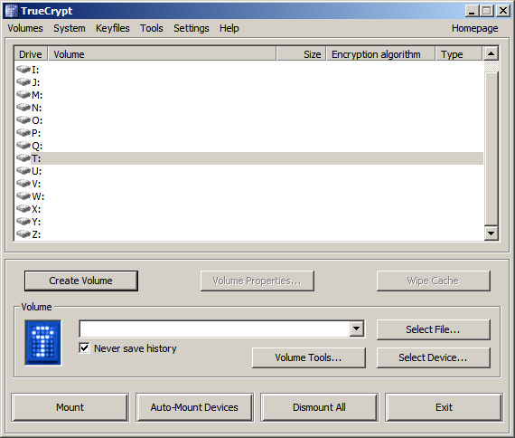

- Wählen Sie Create Volume aus

- Wählen Sie Create an encrypted file container aus
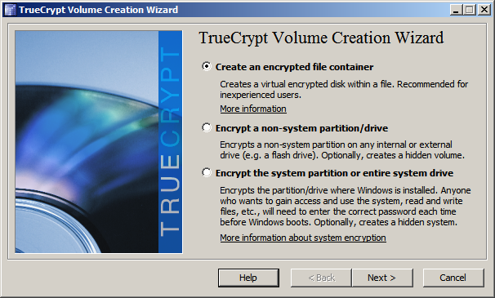

- Legen Sie ein Standard TrueCrypt Volume an
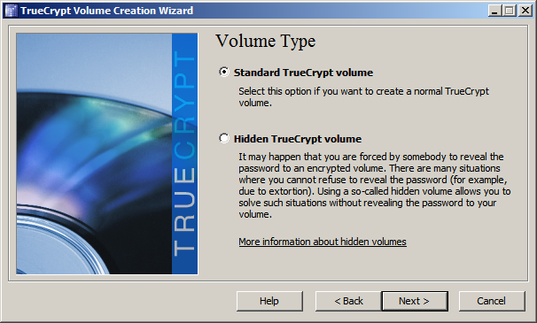

- Als Volume Location wählen Sie eine neue Datei auf Ihrem USB Stick aus.
- Im Beispiel ist der USB-Stick als laufwerk L: eingebunden und als Dateinamen habe ich verschluesselt.tc gewählt.
- Die Datai sollte als Erweiterung .tc haben
- Verwenden Sie keine Leerzeichen oder Umlaute/Sonderzeichen in diesem Dateihnamen!
- Wenn Sie die Datei gewählt haben, geht es weiter mit Next
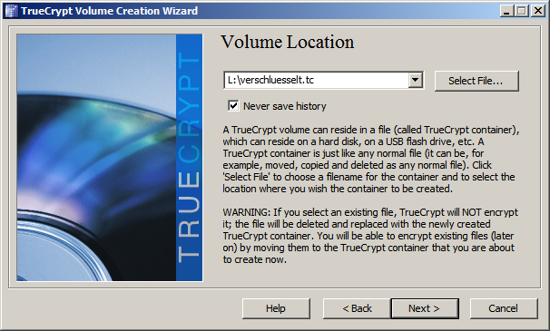

- Die Verschlüsselungsoptionen können Sie auf den Standardwerten AES und RIPEMD-160 belassen und einfach mit Next zum nächsten Schritt gelangen.
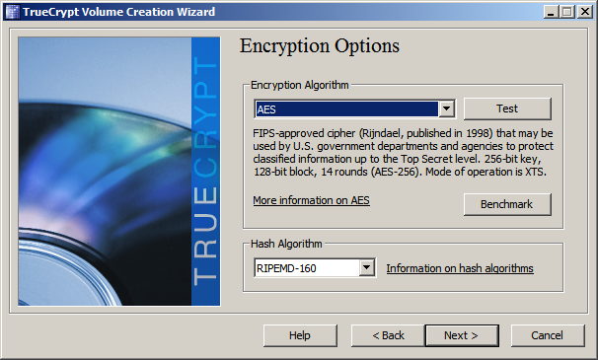

- Nun müssen Sie die Größe des verschlüsselten Bereichs festlegen, es muss noch genügend freier Platz auf dem Stick vorhanden sein, dieser wird im Weiteren sofort belegt.
- Die Auswahl im Beispiel würde nicht erfolgreich verlaufen, da auf dem Stick noch 2,48MB frei sind, ich aber gerne einen 1GB großen verschlüsselten Bereich anlegen möchte...
- Es bietet sich an, z.B. die halbe Kapazität des Sticks zu verschlüsseln.
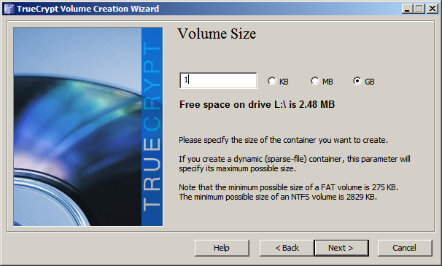

- Nun müssen Sie ein Passwort wählen, um den verschlüsselten Bereich zu schützen.
- Wählen Sie ein gutes Passwort: Kein Wort, das sich in irgendeinem Wörterbuch befindet, mindestens 10 Zeichen lang.
- schreiben Sie das Passwort an geheimer Stelle auf: Ohne das Passwort gibt es keine (im Sinne von wirklich keine) Möglichkeit, an die verschlüsselten Daten zu kommen (zumindest wenn das Passwort nicht der Name ihres Kindes ist...)
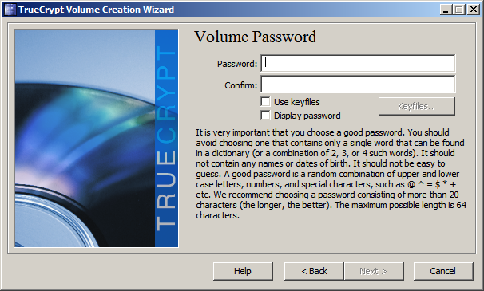

- Hier bekommen Sie einen Eindruck davon, was wirkliche Kryptoanalytiker unter einem guten Passwort verstehen - wenn Sie die Regel aus dem vorigen Punkt beachtet haben, sollte das ausreichen und sie können auf Ja klicken, um zu bestätigen, dass Ihnen 10 Zeichen auch ausreichen.
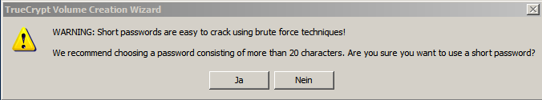

* Um möglichst große Flexibilität zu haben, wählen Sie als Dateisystem das voreingestellte ''FAT'', lassen bei Cluster ''default'' und formatieren Sie ihren verschlüsselten Bereich mit ''Format''
* Die Formatierung erstreckt sich nur auf den verschlüsselten Bereich, der Rest des Sticks wird nicht berührt
* Wenn der verschlüsselte Bereich mehrere Gigabyte groß ist (und der Stick womöglich ein langsamer seiner Art) kann es durch aus mehrere Stunden dauern, bis die Formatierung abgeschlossen ist.
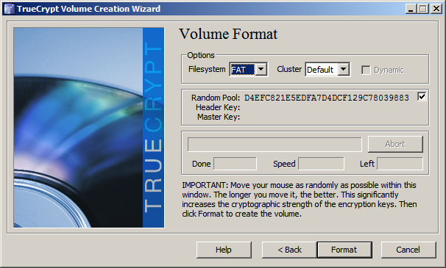

- Fertig
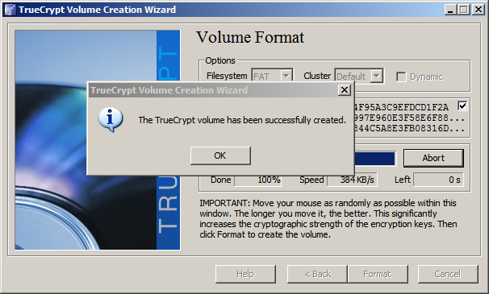

3) Mit TrueCrypt auf den verschlüsselten Bereich eines USB-Sticks zugreifen
- Starten Sie TrueCrypt - auf den Rechnern am AEG finden Sie einen Starter für TrueCrypt im Ordner Werkzeug auf dem Desktop.
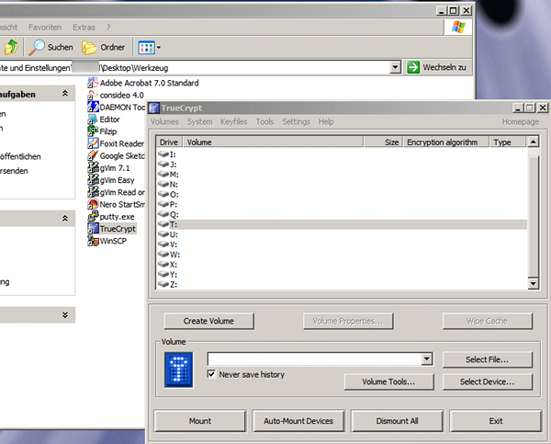

- Wählen Sie in der Liste einen Laufwerksbuchstaben aus, mit Hilfe dessen Sie anschließend auf den verschlüsselten Bereich Ihres Sticks zugreifen wollen - im Beispiel V
- Anschließend wählen Sie Select file... aus und wählen im Dateiauswahlfenster die tc-Datei, die Sie auf Ihrem Stick als verschlüsselten Bereich angelegt haben, hier verschluesselt.tc
- Wählen Sie die datei mit Öffnen aus
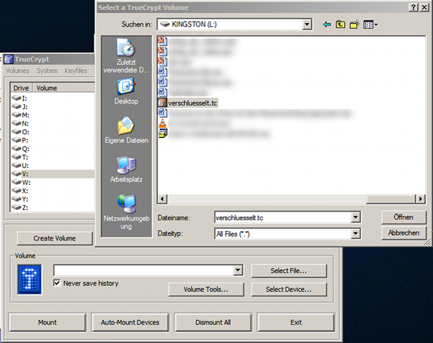

- nun müssen Sie das Passwort eingeben, das Sie zum Schutz des verschlüsselten Bereichs festgelegt haben.
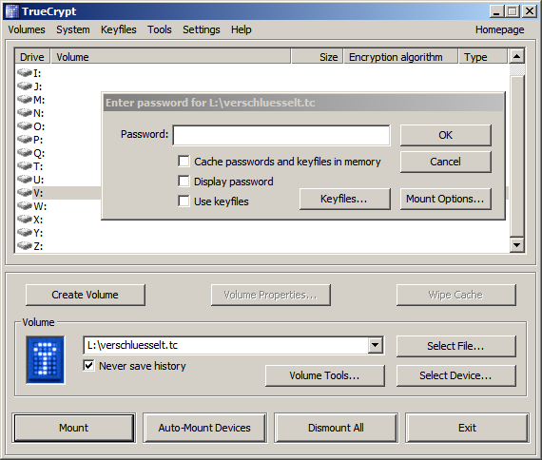

- Wenn das Passwort korrekt war, wurde der verschlüsselte Bereich Ihres USB-Sticks unter dem vorher gewählten Laufwerksbuchstaben eingebunden (hier V:)
- Alle Dateien, die Sie auf dem Laufwerk V:, werden von nun an verschlüsselt und können nur mit Hilfe Ihres Passworts gelesen oder geändert werden.
- Ein Finder Ihres Sticks sieht nur die Datei verschluesselt.tc auf dem Stick (und natürlich alle Dateien, die Sie unverschlüsselt dort gespeichert haben).


